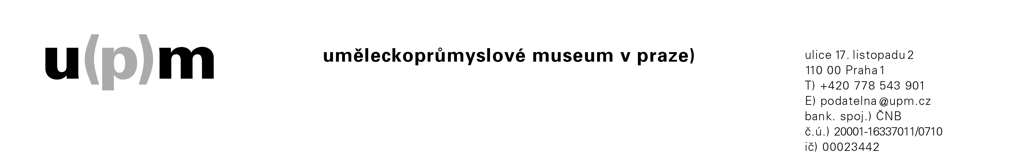
Vážená paní

datovou schránkou

V Praze dne 27. 3. 2023
Naše č. j. UPM/674/2023 vyřizuje: Mgr. Václav Mráček
email: mracek@upm.cz, tel: +420 778 978 866

Vážená paní,
v odpovědi na Vaši žádost učiněnou podle zákona č. 106/1999 Sb., ve znění pozdějších předpisů (dále „Zákon“), s obsahem:
žádám vás podle zákona č. 106/1999, o svobodném přístupu k informacím, o poskytnutí informací týkajících se darovacích dokumentů na konstrukce, nábytek ze strany UPM (na veškeré jeho pobočky – Brandýs ad.) na fyzickou osobu, a to za roky 2015-2021. Konkrétně jaký movitý majetek byl darován fyzickým osobám a kdy, pokud k tomu došlo.
která byla naši organizaci doručena do datové schránky dne 14. 3. 2023, Vám zasílám požadovanou informaci:
- V uvedeném období 2015-2021 UPM neposkytlo darem movitý majetek fyzickým osobám.

Odpověď na Vaši žádost je s odkazem na § 5 odst. 3 Zákona uveřejněna způsobem umožňujícím dálkový přístup na webových stránkách naší organizace (www.upm.cz).
S pozdravem

Mgr. Václav Mráček
správní ředitel UPM

